“Año del Bicentenario, de la consolidación de nuestra Independencia, y de la conmemoración de las heroicas batallas de Junín y Ayacucho”

**FACULTAD DE INGENIERÍA**

**ESCUELA PROFESIONAL DE INGENIERÍA DE SISTEMAS**

**“Sistema de *Automatización de Carga de Datos y Modificación de Reportes en el Almacén de Datos*”**

**Integrantes:**

| **Nº** | **Código Universitario** | **Apellidos y Nombres** |
| --- | --- | --- |
| **1.-** | **2017057528** | **Ccalli Chata, Joel Robert** |
| **2.-** | **2020067145** | **Anahua Coaquira, Mayner Gonzalo** |
| **3.-** | **2020066924** | **Zeballos Purca, Justin Zinedine** |
| **4.-** | **2020069046** | **Salinas Condori, Erick Javier** |
| **5.-** | **2018000654** | **Paco Ramos, Aaron Pedro** |

**CURSO :**  **“Inteligencia de Negocios”**

**SECCIÓN**  **:**  **“A”**

**DOCENTE**  **:**  **Ing. “Patrick Jose Cuadros Quiroga”**

**Tacna - Perú**

**2024**

| CONTROL DE VERSIONES | | | | | |
| --- | --- | --- | --- | --- | --- |
| Versión | Hecha por | Revisada por | Aprobada por | Fecha | Motivo |
| 1.0 | Joel Ccalli  Erick Salinas  Aaron Paco  Justin Zeballos | Mayner Anahua | Mayner Anahua | 27/06/2024 | Versión Original |

Sistema de *Automatización de Carga de Datos y Modificación de Reportes en el Almacén de Datos* Documento de Especificación de Requerimientos de Software

SRS

Versión *1.0*

**INDICE GENERAL**

INTRODUCCION 4

I. Generalidades de la Empresa 5

1. Nombre de la Empresa 5

2. Vision 5

3. Mision 5

4. Organigrama 5

II. Visionamiento de la Empresa 5

1. Descripcion del Problema 5

2. Objetivos de Negocios 5

3. Objetivos de Diseño 5

4. Alcance del proyecto 5

5. Viabilidad del Sistema 5

6. Informacion obtenida del Levantamiento de Informacion 6

III. Análisis de Procesos 6

a) Diagrama del Proceso Actual – Diagrama de actividades 6

b) Diagrama del Proceso Propuesto – Diagrama de actividades Inicial 7

IV Especificacion de Requerimientos de Software 7

a) Cuadro de Requerimientos funcionales Inicial 7

b) Cuadro de Requerimientos No funcionales 7

c) Cuadro de Requerimientos funcionales Final 8

d) Reglas de Negocio 9

V Fase de Desarrollo 12

1. Perfiles de Usuario 12

2. Modelo Conceptual 5

a) Diagrama de Paquetes 5

b) Diagrama de Casos de Uso 12

c) Escenarios de Caso de Uso (narrativa) 14

3. Modelo Logico 23

a) Analisis de Objetos 23

b) Diagrama de Actividades con objetos 32

c) Diagrama de Secuencia 37

d) Diagrama de Clases 42

CONCLUSIONES 46

RECOMENDACIONES 46

BIBLIOGRAFIA 46

WEBGRAFIA 46

1. Generalidades de la empresa
   1. Nombre de la empresa

Hospital Regional "Hipólito Unanue" Tacna

* 1. Visión

Ser un Hospital líder de referencia Nivel III-1 debidamente acreditado nacional e internacionalmente, brindando atención especializada integral de salud, docencia e investigación al màs alto nivel con personal calificado y equipamiento con tecnología de punta a la población regional, macro regional sur e internacional con calidad, calidez, respeto y eficiencia.

* 1. Misión

Somos un Hospital Docente Asistencial de Nivel II-2 que brinda atención especializada e integral en salud y docencia en servicio de la población de la Región Tacna y los referidos por otras instituciones con respeto, profesionalismo, honestidad, calidad y responsabilidad.

* 1. Organigrama

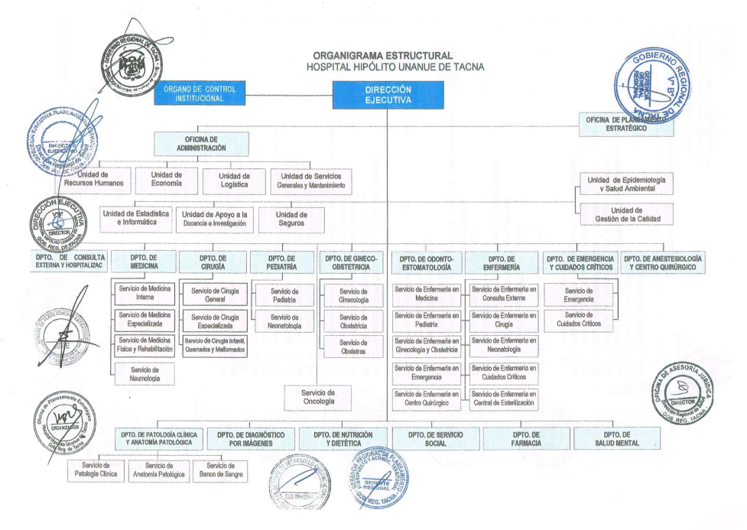

1. Visionamiento de la empresa
   1. Descripción del problema

Actualmente, el proceso de carga de datos es manual y propenso a errores, lo que resulta en retrasos y problemas de precisión en los reportes. La falta de un sistema automatizado afecta la capacidad de la organización para tomar decisiones informadas de manera oportuna.

* 1. Objetivos de negocio

1.-Potenciar la promoción de la salud, prevención, vigilancia y control de riesgos y daños asociados a enfermedades transmisibles y no transmisibles de importancia regional, acorde al nivel de atención.

2.-Garantizar el acceso y la atención integral especializada de salud de la población de alto riesgo, con servicios de calidad, bajo criterios de equidad.

3.-Reducir la morbi-mortalidad infantil, materna, por enfermedades transmisibles y no transmisibles prevalentes en la región.

4.-Modernizar y reestructurar los procesos administrativos y asistenciales.

5.-Desarrollar una política sostenible de desarrollo de recursos humanos involucrados en acciones de salud hospitalaria.

6.-Promover la investigación biomédica operativa asegurando el respeto a los derechos humanos de los pacientes.

* 1. Objetivos de Diseño

El objetivo de diseño principal del proyecto es crear un sistema de automatización para la carga de datos desde archivos Excel almacenados en AWS S3 hacía Power BI, utilizando scripts en R. También se busca modificar los reportes existentes para que apunten al nuevo almacén de datos, asegurar la integración y compatibilidad con los sistemas existentes, y garantizar la escalabilidad del sistema para futuros requerimientos. Además, se desarrollará una interfaz intuitiva en Power BI que permita a los usuarios interactuar fácilmente con los datos, generar visualizaciones y reportes, todo mientras se asegura la seguridad y el cumplimiento normativo mediante el uso de IAM Roles.

* 1. Alcance del proyecto

El alcance del proyecto incluye el desarrollo e implementación de un sistema automatizado de carga de datos, la modificación del reporte de la unidad 1 para que utilice el nuevo almacén de datos, y la capacitación a los usuarios sobre el nuevo sistema. También se realizarán pruebas y validaciones del sistema para garantizar su correcto funcionamiento, y se establecerán procedimientos de monitoreo y mantenimiento continuo. Adicionalmente, el proyecto facilitará el acceso a datos para la investigación biomédica, asegurando siempre el respeto a los derechos de los pacientes y el cumplimiento de todas las normativas y regulaciones aplicables.

* 1. Viabilidad del sistema

El sistema propuesto es técnicamente viable con la tecnología actual, aunque se requerirán algunas actualizaciones y adquisiciones, como la implementación de scripts en R y la configuración de Power BI para la gestión de datos desde AWS S3.

Económicamente, el proyecto es factible, con costos detallados para desarrollo, implementación y formación del personal. Los beneficios anticipados superan los costos previstos.

La integración del sistema en las operaciones actuales será un reto manejable con la formación adecuada. El sistema cumple con las regulaciones vigentes y tendrá un impacto positivo en la organización, con medidas para minimizar cualquier impacto ambiental.

* 1. Información obtenida del levantamiento de información

**Contexto Organizacional:**

Nombre de la empresa u organización: Hospital Regional "Hipólito Unanue" Tacna.

Visión:

Ser un Hospital líder de referencia Nivel III-1 debidamente acreditado nacional e internacionalmente, brindando atención especializada integral de salud, docencia e investigación al más alto nivel con personal calificado y equipamiento con tecnología de punta.

Misión:

Brindar atención especializada e integral en salud y docencia en servicio de la población de la Región Tacna y los referidos por otras instituciones con respeto, profesionalismo, honestidad, calidad y responsabilidad.

Organigrama: Incluir el organigrama del hospital para entender las estructuras de gestión y operativas.

Objetivos de negocio:

Potenciar la promoción de la salud, prevención, vigilancia y control de riesgos y daños asociados a enfermedades transmisibles y no transmisibles de importancia regional, acorde al nivel de atención.

Garantizar el acceso y la atención integral especializada de salud de la población de alto riesgo, con servicios de calidad, bajo criterios de equidad.

Reducir la morbi-mortalidad infantil, materna, por enfermedades transmisibles y no transmisibles prevalentes en la región.

Modernizar y reestructurar los procesos administrativos y asistenciales.

Desarrollar una política sostenible de desarrollo de recursos humanos involucrados en acciones de salud hospitalaria.

Promover la investigación biomédica operativa asegurando el respeto a los derechos humanos de los pacientes.

1. Análisis de procesos
   1. Diagrama de procesos Actual – Diagrama de actividades

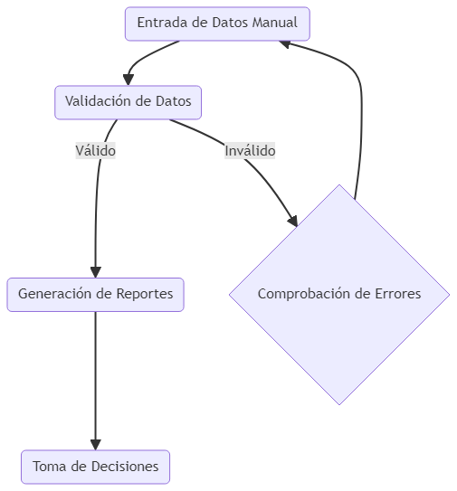

b) Diagrama del Proceso Propuesto – Diagrama de actividades Inicial

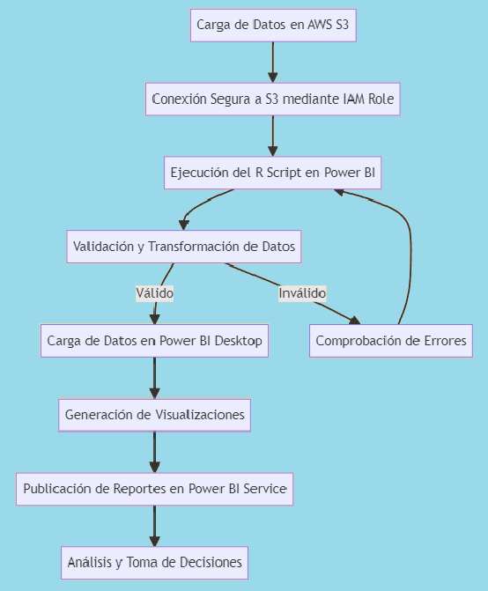

1. Especificación de requerimientos de software
   1. Cuadro de requerimientos funcionales Inicial

| Código | Requerimiento Funcionales Inicial |
| --- | --- |
| RFI 01 | El sistema debe permitir la carga automática de datos desde múltiples fuentes. |
| RFI 02 | Debe validar los datos durante el proceso de carga. |
| RFI 03 | El sistema debe integrar los datos en el almacén de datos de manera estructurada. |
| RFI 04 | Debe generar alertas en caso de errores durante la carga de datos. |
| RFI 05 | El sistema debe ser capaz de programar cargas de datos periódicas. |
| RFI 06 | Debe permitir la modificación de reportes para apuntar al nuevo almacén de datos. |

2.2 Requerimientos No Funcionales – Atributos de Calidad

| Código | Requerimientos no funcionales | Descripción |
| --- | --- | --- |
| RNF 01 | El sistema debe ser escalable para manejar volúmenes crecientes de datos. | Uso de Amazon S3 para almacenamiento escalable y Power BI para manejar grandes volúmenes de datos. |
| RNF 02 | Debe tener una alta disponibilidad. | Uso de AWS S3 que proporciona alta disponibilidad y Power BI Service que también garantiza alta disponibilidad. |
| RNF 03 | El tiempo de respuesta para la carga de datos no debe exceder los 10 minutos. | R Scripts optimizados para carga eficiente desde AWS S3 a Power BI. |
| RNF 04 | El sistema debe cumplir con las normativas de seguridad de datos. | Uso de IAM Roles para control de acceso seguro y cifrado de datos en tránsito y en reposo en AWS S3. |

Cuadro de requerimientos funcionales Final

| Código | Requerimiento Funcionales Finales | Descripción |
| --- | --- | --- |
| RF 01 | El sistema debe permitir la configuración de reglas de validación de datos personalizadas. | R Scripts permiten la validación y transformación de datos antes de cargarlos en Power BI. |
| RF 02 | Debe soportar la carga de datos en tiempo real. | Integración con APIs y servicios de AWS para cargas en tiempo real. |
| RF 03 | El sistema debe permitir la extracción y carga de datos mediante APIs. | Uso de R Scripts para conectarse a APIs y extraer datos hacia AWS S3. |
| RF 04 | El sistema debe permitir la administración de permisos de usuario para la carga de datos. | Gestión de permisos mediante IAM Roles en AWS. |
| RF 05 | El sistema debe permitir la conexión segura a través de IAM Roles para la gestión de accesos. | Implementación de IAM Roles para acceso seguro a AWS S3 desde Power BI. |
| RF 06 | El sistema debe permitir la importación de datos desde Amazon S3 usando scripts de R. | R Scripts específicos para importar datos desde AWS S3 a Power BI. |
| RF 07 | El sistema debe permitir la visualización y análisis de datos en Power BI Desktop y Power BI Service. | Uso de Power BI Desktop para desarrollo y Power BI Service para publicación y acceso a reportes. |

* 1. Reglas de negocio

Solo los usuarios autorizados pueden iniciar procesos de carga de datos.

Los datos deben pasar por validaciones predefinidas antes de ser

almacenados.

Las cargas de datos fallidas deben ser notificadas al administrador del sistema.

Los reportes deben ser actualizados automáticamente tras cada carga de datos exitosa.

1. Fases de desarrollo
   1. Perfiles de Usuarios

**Administrador del Sistema**: Responsable de la configuración y mantenimiento del sistema.

**Analista de Datos**: Utiliza el sistema para cargar datos y generar reportes.

**Usuario Final**: Consulta los reportes generados para la toma de decisiones.

* 1. Modelo Conceptual
     1. Diagrama de Paquetes

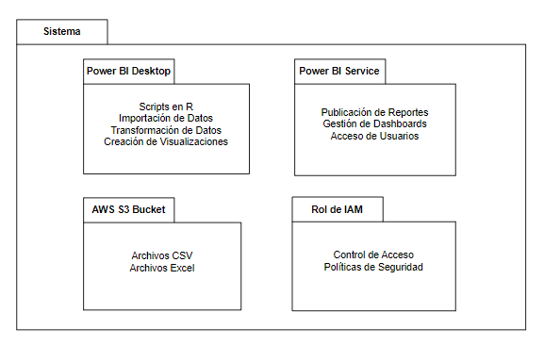

* + 1. Diagrama de casos de uso

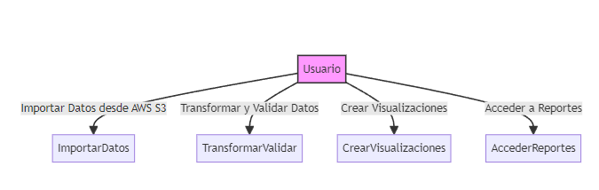

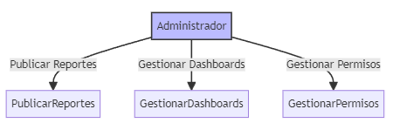

* + 1. Escenarios de caso de uso(narrativa)
  1. Modelo Lógico
     1. Análisis de objetos

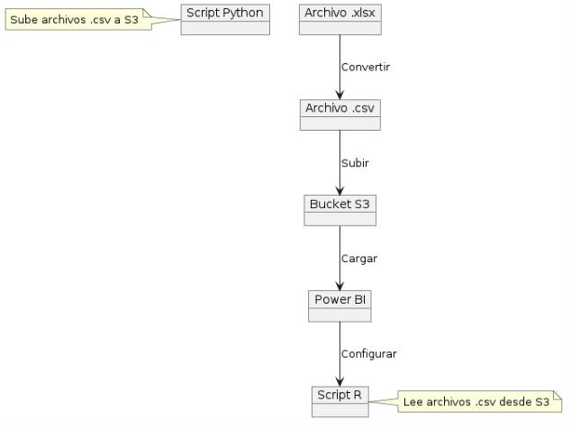

* + 1. Diagrama de actividades

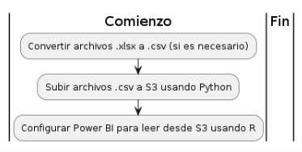

c) Diagrama de Secuencia

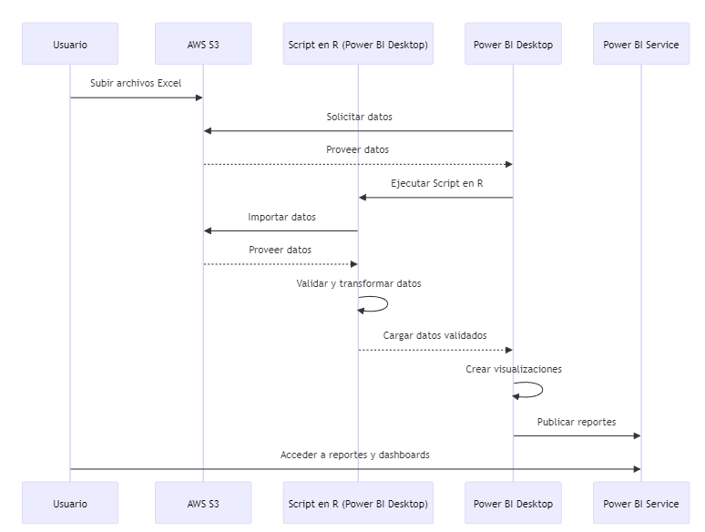

CONCLUSIONES:

La implementación del sistema de automatización de carga de datos y la modificación de los reportes existentes representan un avance significativo para el Hospital Regional "Hipólito Unanue" Tacna. Este proyecto no solo mejorará la eficiencia, precisión y accesibilidad de la información, sino que también fortalecerá la capacidad del hospital para la toma de decisiones informadas y optimizará los procesos operativos clave. Al facilitar una carga de datos automatizada y la integración de reportes mejorados, se garantiza una gestión más efectiva y ágil de los recursos, asegurando así un servicio de salud más eficiente y de calidad para la comunidad atendida.

RECOMENDACIONES

• Realizar una capacitación adecuada para todos los usuarios del sistema.

• Implementar un plan de monitoreo continuo para garantizar el rendimiento y la seguridad del sistema.

• Realizar revisiones periódicas del sistema para identificar y solucionar posibles problemas.

• Planificar actualizaciones futuras para mantener el sistema alineado con las necesidades de la organización.

WEBGRAFÍA

Kimball, R., & Ross, M. (2013). The Data Warehouse Toolkit: The Definitive Guide to Dimensional Modeling. Wiley.

Inmon, W. H. (2005). Building the Data Warehouse. Wiley.

Elmasri, R., & Navathe, S. B. (2015). Fundamentals of Database Systems. Pearson.